TESTE DE AVALIAÇÃO 7.º Ano 1.º Período

NOME: __________________________________ TURMA: ___ N.^{O}: ___ DATA: ____/____/_____
AVALIAÇÃO: _________________________________________________________________
OBSERVAÇÕES: _______________________________________________________________
PROFESSOR/A: __________________________ ENCARREGADO DE EDUCAÇÃO: _____________

Grupo I
- Observa as paisagens representadas e responde às questões.
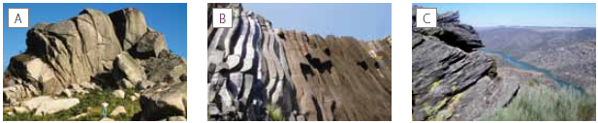

  - Classifica como verdadeiras (V) ou falsas (F) as afirmações seguintes relativas às paisagens representadas.
(A) A paisagem B é do tipo magmática plutónica.
(B) A paisagem C é caracterizada por apresentar rochas deformadas, que podem ter foliação.
(C) A paisagem A é do tipo magmática plutónica.
(D) O basalto é característico da paisagem B.
(E) A paisagem C é sedimentar.

    - Corrige, sem utilizar a negativa, as afirmações que consideraste falsas em 1.1.
______________________________________________________________________________
______________________________________________________________________________
________________________________________________________________________
- Observa as imagens seguintes e responde às questões.
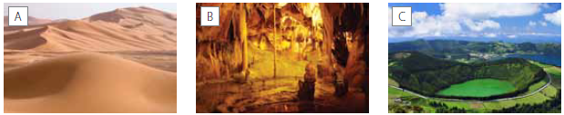

  - Seleciona a opção (A a D) que classifica corretamente as afirmações (I a III).
- A paisagem A é sedimentar e constituída predominantemente por areia.
- Todas as figuras representam paisagens sedimentares.
- Na paisagem B, a gruta resultou da dissolução do calcário por ação da água da chuva.
(A) T odas as afirmações são verdadeiras.
(B) As afirmações I e II são verdadeiras e a III é falsa.
(C) As afirmações I e III são verdadeiras e a II é falsa.
(D) A afirmação I é verdadeira e a II e a III são falsas.
- Estabelece a relação correta entre os termos e as expressões.
Termos
- Brilho
- Clivagem
- Dureza
- Fratura
- Traço
Expressões
(A) Forma como o mineral se fragmenta não formando superfícies planas.
(B) Capacidade do mineral de resistir a ser riscado.
(C) Cor do mineral reduzido a pó.
(D) Forma como o mineral reflete a luz.
(E) Forma como o mineral resiste ao choque formando superfícies planas.

- Seleciona a opção (A a D) que classifica corretamente as afirmações (I a III).
- Os minerais são substâncias artificiais produzidas pelo Homem.
- Os minerais podem apresentar-se no estado sólido e no estado líquido.
- Os elementos constituintes dos minerais dispõem-se de forma regular, segundo um determinado padrão.
(A) T odas as afirmações são verdadeiras.
(B) As afirmações I e II são verdadeiras e III a é falsa.
(C) As afirmações I e III são verdadeiras e II a é falsa.
(D) A afirmação III é verdadeira e a I e a II são falsas.

- Analisa a escala de Mohs, interpreta os dados obtidos por um grupo de alunos que analisou alguns minerais e responde às questões.
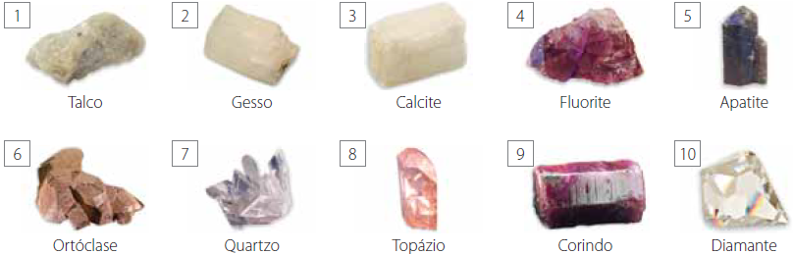

DADOS
- (A) O mineral I é riscado pelo quartzo e não é riscado pela apatite.
- (B) O mineral II é riscado pelo gesso.
- (C) O mineral III é riscado pelo topázio e não é riscado pela ortóclase.
  - Qual é a propriedade dos minerais que este grupo de alunos está a determinar?
______________________________________________________________________
  - Sabendo que os minerais I, II e III pertencem à escala de Mohs, identifica-os.
I. _________________________________________________________
II. _________________________________________________________
III. _________________________________________________________
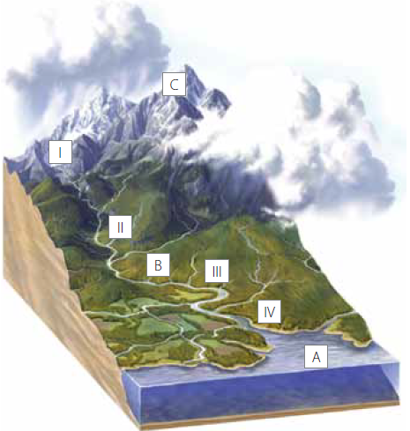
- Observa a imagem com atenção e responde às questões.

  - Faz a legenda da figura, referindo as etapas
de formação das rochas sedimentares
representadas pelas letras da figura.
(A) _______________
(B) _______________
(C) _______________

  - Observa as imagens que representam sedimentos retirados de quatro locais do curso do rio.
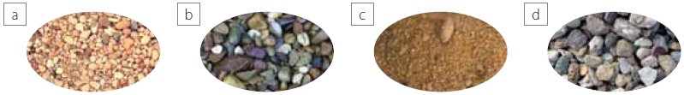
    - Relaciona os sedimentos representados nas imagens com os locais (I a IV) representados na figura.
a. __________ b. __________ c. __________ d. __________
    - Um grupo de alunos realizou a seguinte experiência:
1. Misturaram num frasco 3 colheres de cada um dos tipos de sedimentos representados na figura (a a d).
2. Acrescentaram água até ao cimo do frasco, agitando-o durante um minuto.
3. Deixaram repousar a mistura.
      - Prevê o resultado final desta experiência, referindo a disposição dos vários sedimentos. Justifica a tua resposta.

__________________________________________________________________________
__________________________________________________________________________
__________________________________________________________________________
_____________________________________________________________________

- Estabelece a relação correta entre as duas colunas.

Coluna I  - Rocha sedimentar detrítica consolidada.  - Rocha sedimentar quimiogénica.  - Rocha sedimentar biogénica.  - Rocha sedimentar detrítica não consolidada. | Coluna II  (A) Sal-gema  (B) Marga  (C) Areia  (D) Calcário  (E) Carvão  (F) Arenito  (G) Calcário conquífero  (H) Seixos

Grupo II
- Observa as imagens e responde às questões.
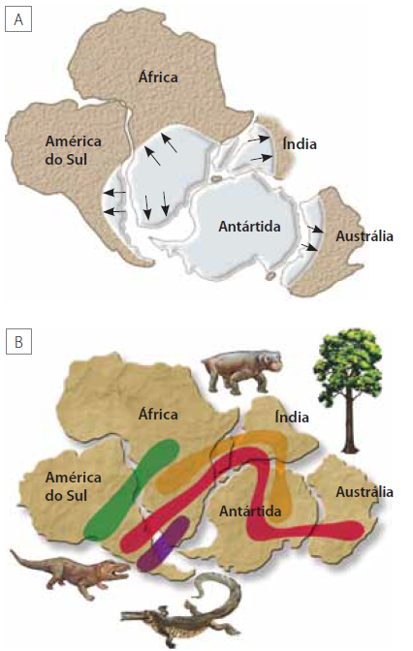
  - Seleciona a opção (A a D) que classifica corretamente as afirmações (I a III).
- Na figura B observa-se a distribuição de fósseis em vários continentes, o que apoia a Teoria da Deriva Continental.
- Na Índia existem vestígios de glaciações, uma vez que sofreu deslocação de sul para norte, o que constitui um argumento paleontológico da Teoria da Deriva Continental.
- Em A e B estão representados argumentos morfológicos, pois há complementaridade na morfologia dos continentes.
(A) T odas as afirmações são verdadeiras.
(B) As afirmações I e II são verdadeiras e a III é falsa.
(C) As afirmações I e III são verdadeiras e a II é falsa.
(D) A afirmação III é verdadeira e a I e a II são falsas.

  - Apresenta um argumento que tenha impedido a teoria da Deriva Continental de ser aceite na época da sua publicação.

_____________________________________________________________________________
_____________________________________________________________________________
_____________________________________________________________________________
_____________________________________________________________________________
_______________________________________________________________________

- Observa o esquema com atenção e responde às questões.
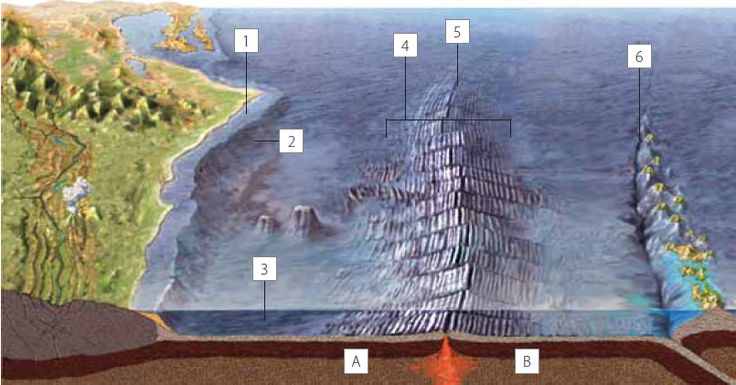
  - Faz a legenda do esquema.
1. __________________________
2. __________________________
3. __________________________
4. __________________________
5. __________________________
6. __________________________

  - Quantas placas tectónicas estão representadas no esquema?
________________________________________________________________________
  - Seleciona a opção que completa corretamente a frase seguinte:
No esquema, o limite representado em 5 é _________ e o representado em 6 é _________.
(A) convergente […] divergente  (B) divergente […] transformante | (C) divergente […] convergente  (D) conservativo […] convergente

  - Relaciona a localizacao das rochas do fundo oceanico, representadas por A e B no esquema, com a sua idade relativa.
_____________________________________________________________________________
_____________________________________________________________________________
_____________________________________________________________________________
_____________________________________________________________________________

- Classifica como verdadeiras (V) ou falsas (F) as afirmações seguintes.
(A) A astenosfera é uma camada plástica que se encontra debaixo da camada sólida.
(B) O registo paleomagnético dos fundos oceânicos é assimétrico relativamente à dorsal oceânica.
(C) Junto à dorsal oceânica a quantidade de sedimentos é maior do que junto aos continentes.
(D) A litosfera é a camada sólida que constitui as placas tectónicas.
(E) É a subducção da placa tectónica que é a força motriz do movimento das placas tectónicas.

- Seleciona a opção que não completa corretamente a frase seguinte.
A tectónica de placas permite explicar…
(A) … a formação de montanhas.
(B) … as diferenças na distribuição dos seres vivos pelos diferentes continentes.
(C) … a dinâmica externa do Planeta.
(D) … a distribuição de vulcões no Planeta.

- Observa os esquemas com atenção e responde às questões.
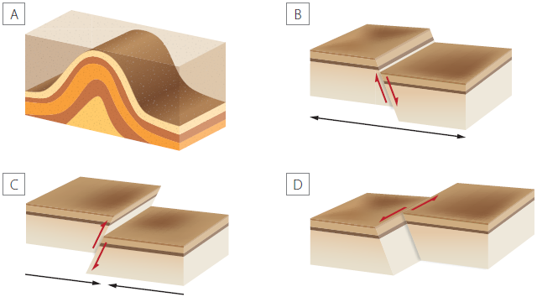
  - Identifica os esquemas.
(A) ________________________________________
(B) ________________________________________
(C) ________________________________________
(D) ________________________________________

  - Seleciona a opção (A a D) que classifica corretamente as afirmações (I a III).
- No esquema B foram aplicadas forças de distensão e no esquema C foram aplicadas forças de compressão.
- As rochas em B, C e D apresentam comportamento frágil enquanto a rocha em A apresenta comportamento dúctil.
- Na formação da estrutura representada no esquema A foram aplicadas forças de distensão.
(A) T odas as afirmações são verdadeiras.
(B) As afirmações I e II são verdadeiras e a III é falsa.
(C) As afirmações I e III são verdadeiras e a II é falsa.
(D) A afirmação III é verdadeira e a I e a II são falsas.

Sugestão de correção do teste de avaliação 7.º Ano 1.º Período

Grupo I
1 1.1 (A) F; (B) V; (C) V; (D) V; (E) F
1.2 (A) A paisagem B é do tipo magmática vulcânica.
(E) A paisagem C é metamórfica.

2 2.1 C

3 (A) IV; (B) III; (C) V; (D) I; (E) II.

4 D

5 5.1 A propriedade é a dureza.
5.2 I. Ortóclase; II. Talco; III. Quartzo.

6 6.1 (A) Sedimentação; (B) Transporte; (C) Meteorização e erosão.
6.2.1 I. d; II. b; III. a; IV. C
6.2.2
6.2.2.1 Os sedimentos ficariam dispostos no frasco em camadas, de baixo para cima: d, b, a e c, porque a água porque depois de estarem em suspensão, depositam-se primeiros os maiores e mais pesados.

7 (A) II; (B) I; (C) IV; (D) II; (E) III; (F) I; (G) III; (H) IV

Grupo II
1 1.1 C
1.2 A Teoria da Deriva Continental não foi aceite porque Wegener não conseguiu explicar o que teria provocado a rotura da Pangeia ou qual teria sido o mecanismo que fez mover os continentes.

2 2.1 1. Plataforma continental; 2. Talude continental; 3. Planície abissal; 4. Dorsal oceânica; 5. Rifte oceânico; 6. Fossa oceânica.
2.2 Estão representadas 3 placas tectónicas.
2.3 C
2.4 As rochas localizadas em A são mais recentes do que as rochas localizadas em B, pois encontram-se mais próximas do rifte, por onde sobe o material que faz crescer a placa tectónica.

3 (A) V; (B) F; (C) F; (D) V;(E) V

4 C

5 5.1 A. Dobra; B. Falha; C. Falha; D. Falha
5.2 B

